TEMA: Nociones Espaciales
SUBTEMA: Arriba-Abajo
LOGRO: Logra identificar el conocimiento de Arriba -Abajo
FASES | ACTIVIDAD | RECURSOS
INICIO: | - Canción de bienvenida  https://youtu.be/s92EtGl6FQc  - Llamado a lista  https://youtu.be/UAvfxZ7sbTI  - Fecha y estado del tiempo https://youtu.be/nXMhhgBLDo4 | Reproductor.
DESARROLLO: | - Se les realizara una explicación del tema aremos ejercicio para identificar arriba de la mesa y debajo de la mesa, luego veremos un video explicativo. https://youtu.be/UAvfxZ7sbTI  - Los estudiantes van a desarrollar una guía que la docente les dejara  - Los estudiantes desarrollaran la guía donde diferencian Arriba-Abajo  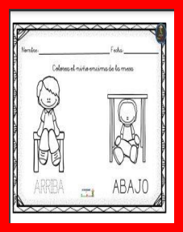 | Reproductor de música y videos  actividad
CIERRE: | - La docente ara una pequeña evaluación para ver lo aprendido en la clase  - Se dejara tarea para que con la ayuda de los papitos recorten revistas y decoren la Mama gallina que está ubicada Abajo  - Canción de despedida.  https://youtu.be/qzbu3EgmEvM  . | Evaluación, Reproductor.

